# **系统架构图**

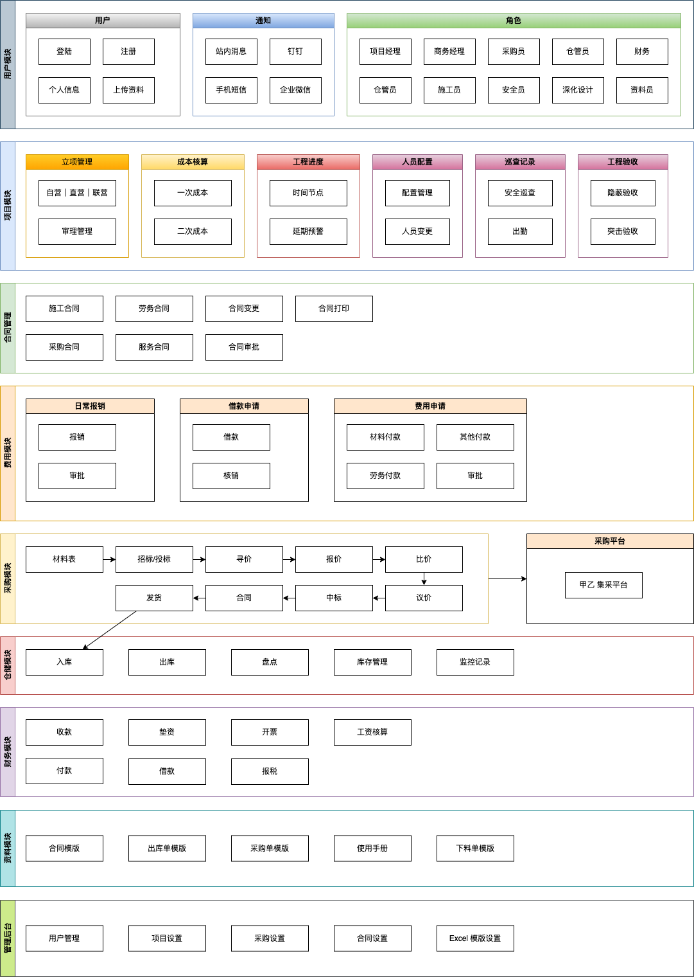

# **组织架构图**

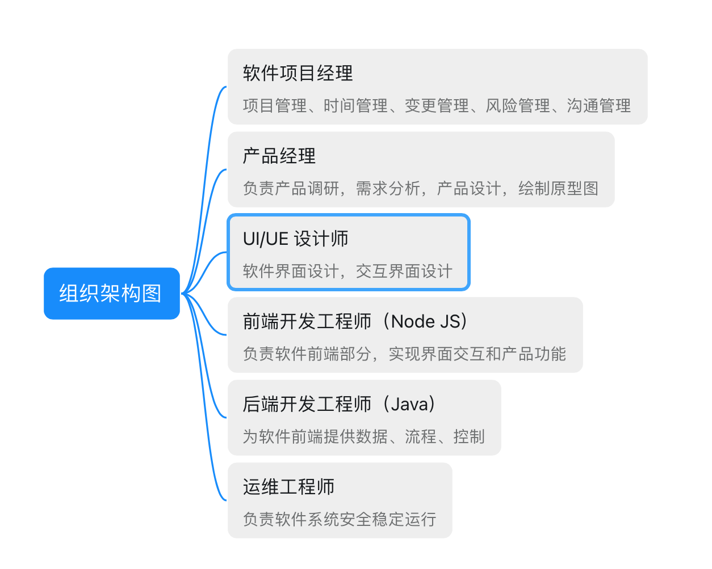

## **团队编制**

2023年技术团队编制暂定 10 人，采用阶梯招聘方式，每个季度根据工作进度，逐步增加人手。

## **第一季度**

熟悉现有团队，对团队进行一次摸底，一对一访谈，了解目前员工状态，正在进行的工作，未来计划和进展。

向团队传达公司未来的战略规划，未来公司对产品的期望，人员和组织架构调整，工作方向，工作计划。

我们需要什么样的产品，产品定位，方向，在上中定位，怎么做，需要多少人，公司会投入多少钱，什么时候做，做到什么程度，

## **第二季度**

人员招聘，团队建设，组织架构设置。岗位描述（产品经理，前端开发，后端开发），岗位职责，胜任力模型，以及OKR绩效指标设定。

1. 项目立项
2. 项目启动会
3. 需求分析
4. 需求收集
5. 产品设计
6. 项目迭代排期

首先招聘一位产品经理，做项目的前期工作，即需求分析和调研，收集产品需求，分析业务流程，输出产品原型图，最后评审。

UI设计师进场，根据产品原型，设计产品界面，以及交互设计，设计评审和定稿之后，进入开发阶段。

同时招聘前端和后端软件工程师

## **第三季度**

根据产品原型，分解项目，任务分配给前端和后端软件工程师，前后端软件工程师根据产品原型和UI设计开发任务。

|  |  |  |
| --- | --- | --- |
| 岗位 | 人数 | 薪资范围 |
| 产品经理 | 1 | 2万～2.5万 |
| UI 设计师 | 1 | 1.8万～2万 |
| 前端工程师 | 2 | 1.8万～2.5万 |
| 后端工程师 | 2 | 2万～2.8万 |

开发任务：

1.用户管理（注册/登陆/用户资料管理/上传资料管理/用户角色管理）

2.项目管理模块（立项、审批、结项）

3.合同管理模块开发（创建合同，修改，评审，合同模版）

## **第四季度**

根据第三季度工作的进展，各岗位的工作负载情况，调整团队人员配比

|  |  |  |
| --- | --- | --- |
| 岗位 | 人数 | 薪资范围 |
| 产品经理 | 1 |  |
| UI设计师 | 1 |  |
| 前端工程师 | 4 |  |
| 后端工程师 | 3 |  |
| 测试工程师 | 1 | 1.5万~2万 |
| 运维工程师 | 0 |  |

开发任务：

1.费用模块

2.集成现有采购系统

3.仓储模块

## **2024 年第一季度**

财务模块，包括料工费核算，发票管理